**Phần mềm quản lý quán bi-da**

**- Mục tiêu đề tài**

Mục tiêu của đề tài là áp dụng công nghệ thông tin vào quản lý quán bi-da thay thế cho cách thức quản lý truyền thống đang được áp dụng. Thông qua đó, việc quản lý sẽ được tối ưu hóa hơn.

Mục tiêu cụ thể của đề tài:

1. Xác định các chức năng chính của phần mềm.
2. Xây dựng cơ sở dữ liệu quản lý quán bi-da.
3. Thiết kế giao diện cho phần mềm quản lý.
4. Xây dựng các chức năng quan trọng cho phần mềm.

**- Các quy trình nghiệp vụ chính**

1. **Nhập hàng**
2. **Bán hàng**
3. **Đặt bàn**
4. **Đổi bàn**
5. **Thanh toán tiền bàn**
6. **Báo cáo thống kê**

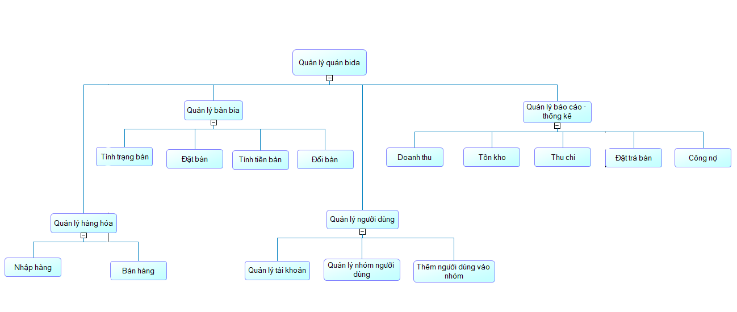

1. **Quy trình đặt bàn bida:**

**Mô hình quy trình:**

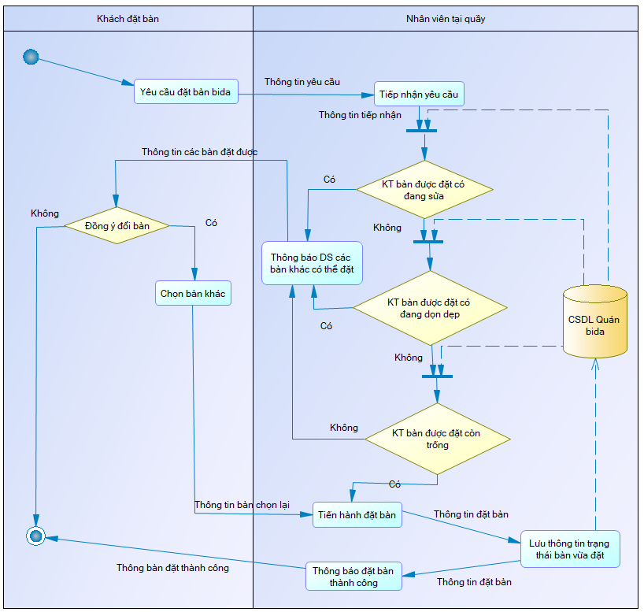

**Mô tả:**

- B1: Khách hàng có thể yêu cầu đặt bàn bida tại quầy của quán hoặc thông qua điện thoại trước.

- B2: Nhân viên tại quầy sẽ kiểm tra trong hệ thống xem tình trạng của bàn cần đặt đang có trạng thái như thế nào. Nếu bàn đang sửa chữa, dọn dẹp hoặc đã có khách đặt thì thông báo cho khách hàng biết tình trạng của bàn và các bàn còn trống có thể đặt.

- B3: Nếu khách hàng đồng ý thì cung cấp thông tin cho nhân viên.

- B4: Nhân viên tiến hành đặt bàn cho khách và lưu thông tin trạng thái của bàn là đã có khách đặt.

1. **Quy trình nhập hàng (đồ ăn, thức uống…):**

**Mô hình quy trình:**

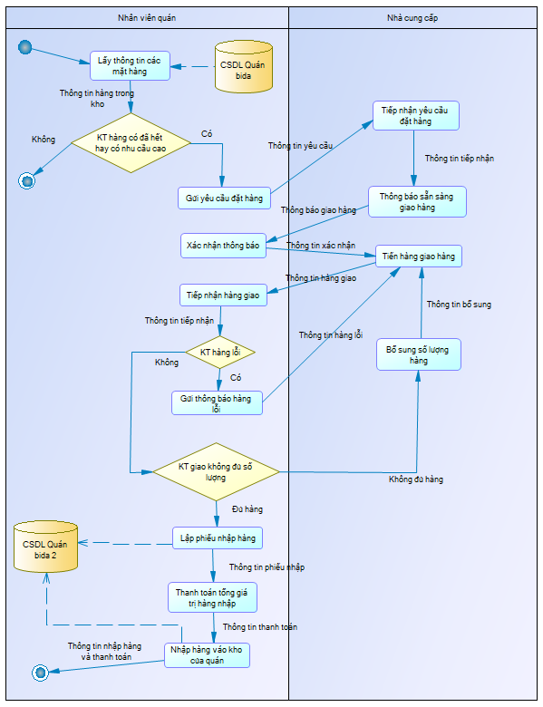

**Mô tả:**

- B1: Nhân viên quán lấy thông tin và kiểm tra các mặt hàng trong kho. Nếu hàng đã hết hoặc đang có nhu cầu nhiều hơn trong kho đang có, nhân viên sẽ tiến hành gửi yêu cầu đặt hàng tới nhà cung cấp.

- B2: Nhà cung cấp tiếp nhận đơn đặt hàng và gửi thông báo chuẩn bị cung cấp hàng lại cho nhân viên của quán.

- B3: Nhà cung cấp giao hàng theo đơn đặt hàng cho quán, nhân viên quán nhận hàng và kiểm tra có sai tên hàng cần nhập có sai số lượng nhập, hết hàng hạn sử dụng để thông báo lại cho nhà cung cấp đổi lại mặt hàng đã giao. Nếu giao hàng không đủ số lượng cũng thông báo cho nhà cung cấp giao bổ sung.

- B4: Nếu hàng không có sai sót gì, nhân viên sẽ lập phiếu nhận hàng, thanh toán tổng giá trị hàng nhập cho nhà cung cấp.

- B5: Nhân viên đưa hàng nhập đã thanh toán vào kho và ghi nhận lại thông tin vào hệ thống.

1. **Quy trình bán hàng (đồ ăn, thức uống…):**
2. **Đối với khách không chơi:**

**Mô hình quy trình:**

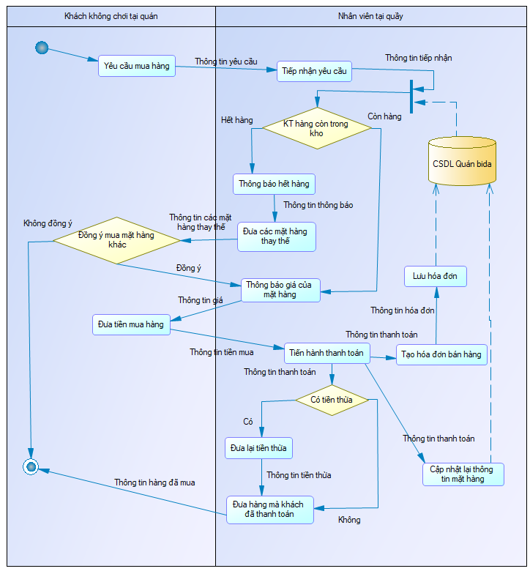

**Mô tả:**

- B1: Khách hàng yêu cầu mua hàng tại quầy của quán.

- B2: Nhân viên kiểm tra xem hàng có còn trong kho hay không. Nếu không còn hàng sẽ thông báo cho khách biết để có thể chọn mặt hàng khác thay thế.

- B3: Nếu khách hàng đồng ý mua hàng thì thanh toán tại quầy (không cần xuất hóa đơn).

- B4: Nhân viên lưu thông tin thay đổi của các mặt hàng và thông tin hóa đơn bán hàng vào hệ thống.

1. **Đối với khách chơi bida:**

**Mô hình quy trình:**

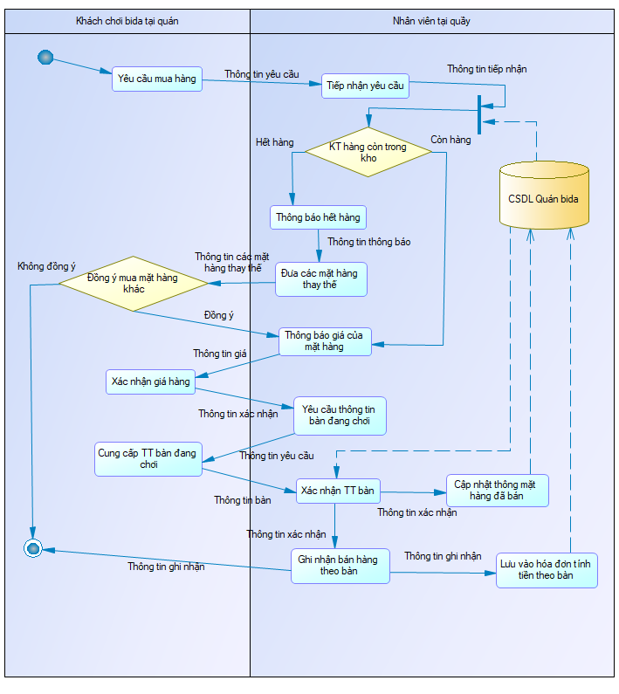

**Mô tả:**

- B1: Khách hàng yêu cầu mua hàng tại quầy của quán hoặc với nhân viên. Có thể mua trong lúc đặt hoặc gọi thêm sau trong lúc đang chơi.

- B2: Nhân viên kiểm tra xem hàng có còn trong kho hay không. Nếu không còn hàng sẽ thông báo cho khách biết để có thể chọn mặt hàng khác thay thế.

- B3: Nếu khách hàng đồng ý mua hàng thì cập nhật thông tin bán hàng vào bàn khách đang chơi, thanh toán trong khi thanh toán tiền bàn (tiền dịch vụ kèm theo).

- B4: Nhân viên lưu thông tin thay đổi của các mặt hàng và thông tin hóa đơn bán hàng vào hệ thống.

1. **Quy trình đổi bàn bida**

**Mô hình quy trình:**

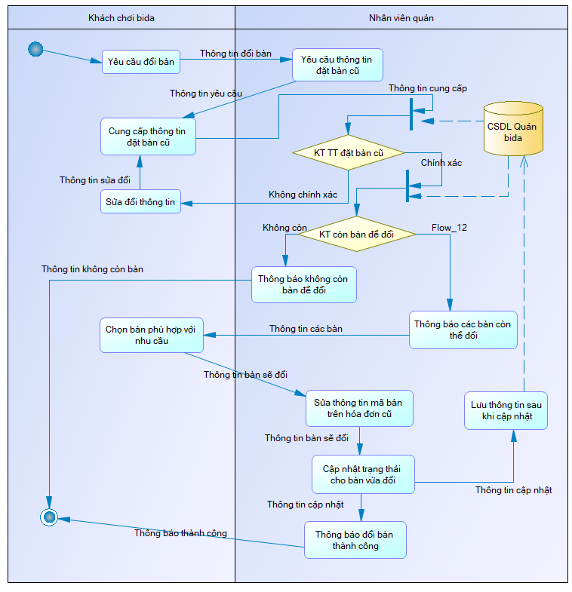

**Mô tả:**

-B1: Khách hàng có nhu cầu đổi bàn sẽ đến quầy của quán và yêu cầu nhân viên.

-B2: Nhân viên tiếp nhận yêu cầu đổi bàn và yêu cầu khách hàng cung cấp thông tin bàn đặt trước đó. Nếu thông tin cung cấp không chính xác thì thông báo để khách hàng cung cấp lại.

-B3: Nếu thông tin chính xác, nhân viên sẽ kiểm tra coi còn bàn trống để đổi hay không. Nếu không còn sẽ thông báo lại cho khách hàng được biết. Nếu còn bàn trống sẽ cho khách biết những bàn trống có thể đổi được.

-B4: Khách hàng chọn bàn trống mà mình muốn đổi.

-B5: Nhân viên sửa lại thông tin bàn trong thông tin đặt bàn trước đó của khách hàng (thay mã bàn cũ bằng mã bàn mới, thời gian đặt bàn lần trước đó vẫn không thay đổi).

-B6: Nhân viên cập nhật thông tin trạng thái bàn mới thành đã đặt và bàn cũ thành sửa chữa để kiểm tra xem lý do khách yêu cầu đổi bàn.

-B7: Nhân viên lưu thông tin tất cả cập nhật mới vào trong hệ thống.

-B8: Thông báo cho khách hàng biết đã đổi bàn thành công.

1. **Quy trình tính tiền bàn bida**

**Mô hình quy trình:**

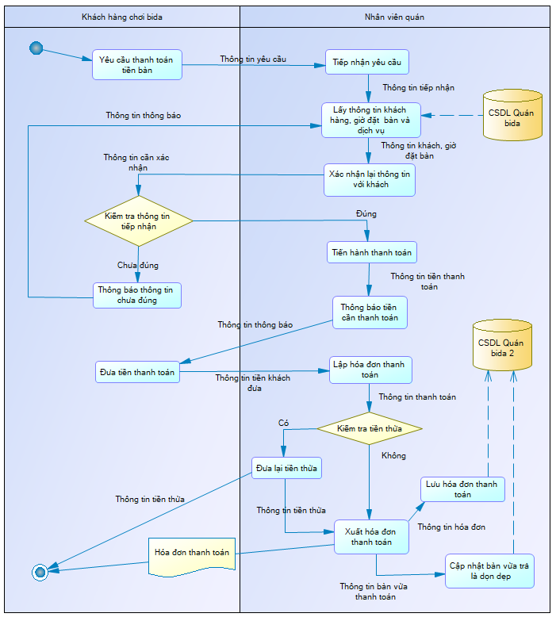

**Mô tả:**

- B1: Khách hàng sau khi chơi xong, đến quầy của quán để thanh toán tiền bàn và các tiền dịch vụ (nếu có).

- B2: Nhân viên kiểm tra thông tin giờ khách đặt và trả bàn, các dịch vụ kèm theo (nếu có) và xác nhận thông tin lại với khách.

- B3: Sau khi xác nhận thông tin chính xác, khách hàng đưa tiền thanh toán cho nhân viên tại quầy.

- B4: Nhân viên tiến hành thanh toán tiền bàn và lập hóa đơn thanh toán.

- B5: Nhân viên xuất hóa đơn cho khách hàng và lưu thông tin hóa đơn thanh toán vào hệ thống.

- B6: Nhân viên cập nhật tình trạng bàn đã trả thành đang dọn dẹp vào hệ thống.

**- Mô hình BFD của hệ thống**



**- Mô hình ERD của hệ thống**

**- Thiết kế CSDL Quản lý bi-da**

NHOMNGUOIDUNG(MaNhom, TenNhom, GhiChu)  
NGUOIDUNG(TenDangNhap, **MaNV**, MatKhau, HoatDong)  
CT_NHOMNGUOIDUNG_NGUOIDUNG(**TenDangNhap**,**MaNhom**, GhiChu)  
MANHINH(MaManHinh, TenManHinh)  
CT_NHOMNGUOIDUNG_MANHINH(**MaNhom**, **MaManHinh**, GhiChu)  
NHANVIEN(MaNV, HoTenNV, **TenDangNhap**, NgaySinh, GioiTinh, DiaChi, SoDT)  
KHACHHANG(MaKH, TenKH, DiaChi, SoDT)  
LOAIBANBIDA(MaLoaiBan, TenLoaiBan, DonGia)  
BANBIDA(MaBan, **MaLoaiBan**, TenBan, ViTri, TrangThaiBan)  
HOADON(MaHD, **MaBan**, **MaKH, MaNV**, TienDichVu, TienBan, DatBan, TraBan, TGChoi, ThueVAT, NgayLap)  
CT_HOADON(**MaHang**, **MaHD**, SoLuongBan, GhiChu)  
HANGHOA(MaHang, **MaLoai**, TenHang, ChungLoai, DonViTinh, SoLuongTon, DonGia)  
LOAIHANG(MaLoai, TenLoai)  
NHACUNGCAP(MaNCC, TenNCC, DiaChi, SoDT)  
PHIEUNHAP(MaPN, **MaNCC**, TongSoLuongNhap, TongGiaTriNhap, NgayNhap)  
CT_PHIEUNHAP(**MaHang**, **MaPN**, SoLuongNhap, DonGiaNhap)

(Ghi chú: Gạch dưới là khóa chính. **In đậm** là khóa ngoại)